**جامعةحمه لخضر بالواديالسنة الجامعية :2019/2020**

**كلية التكنولوجيا السداسي الثاني:(ST)**

**مجال (1ST)مقياس :الأعمال التطبيقية كيمياء2**

***تقرير العمل التطبيقي الثالث***

**قياس الحرارة المولية للذوبان**

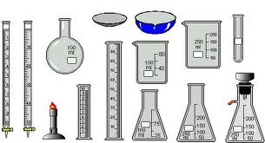

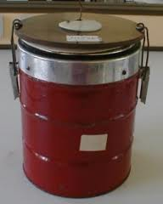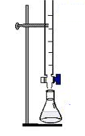

**الاسم واللقب** : 1-...................................2-...........................................

3- ..................................4- ...........................................

**التاريخ**:............./............/...........

**الفوج** :.......................................

**ملاحظة : *نعتبر* Csol= Ce و m sol= me**

1. **أحسب السعة الحرارية للمسعر.**

*........................................................................................................................................................................................................................................................................................................................................................................................................................................................................................................................................................................................................................................................................*

1. *احسب كمية الحرارة Q1 التي ترافق ذوبان 0.561 g من ${KOH}_{(s)}$ في الماء .*

*...................................................................................................................................................................................................................................................................................................................................................................................................................................................................................................... ......................................................................................................................................................................................................................................................................................................................................................................................................................................................................................................*

1. *احسب كمية الحرارة Q2 التي ترافق ذوبان 0.4 g من ${NaOH}_{(s)}$ في الماء .*

*......................................................................................................................................................................................................................................................................................................................................................................................................................................................................................................*

*......................................................................................................................................................................................................................................................................................................................................................................................................................................................................................................*

1. *استنتج نوع تفاعل الذوبان لكل من ${{NaOH}_{(s)}وKOH}_{(s)}$ في الماء ، برر اجابتك .*

*......................................................................................................................................................................................................................................................................................................................................................................................................................................................................................................*

1. *استنتج الحرارة المولية للذوبان Qp لكل من المادتين.*

*......................................................................................................................................................................................................................................................................................................................................................................................................................................................................................................*

*....................................................................................................................................................................................................................................................................................................................................*

1. *اكتب تفاعل ذوبان كل من ${{NaOH}_{(s)} و KOH}_{(s)}$ في الماء موضحاعليهاالأنطالبي المولي لكل تفاعل .*

*......................................................................................................................................................................................................................................................................................................................................................................................................................................................................................................*

***تعطى :Ccal=73.7j.k-1 ، Ce=4.18j.g-1.. k-1،***

**M(H)=1g.mol-1، M(O)=16g.mol-1،M(S)=32g.mol-1، M(K)=39.1g.mol-1،M(Na)=40g.mol-1**